臺北市立大同高級中學 107學年度第2學期 國中 _國文__ 領域
第 1 次會議紀錄
- 時間：民國 108年 2月 21日(星期四) 13時 10分
- 地點：校史室
- 出席人員：應出席 8人，列席 人；實際出席 8人，列席 人（見簽到表）
- 主席：林仙珠 記錄：潘亮君
- 主席致詞：
共同事項宣導：
(1)提醒各領域網頁負責人更新領域網頁，包括會議記錄（請按開會日期及次數，依序排列）、會議或觀課照片，如有相關上課、活動照片或教學資源議題融入等亦可上傳至該領域網頁，豐富內容並分享其教學資源。
(2)煩請各科或各領域每次的教研會結束後兩週內，請自行逕送一份簽到表影本予研發處，以利核發時數，請召集人準時繳交，避免逾期無法登入核發時數。正本交至教學組及教務組留存報局。
(3)宣導：本人、配偶或三等親以內親屬擔任教科書或參考書編輯、試用人員，應迴避該學科（領域）教科書評選工作、迴避擔任評選小組召集人及書評會委員，並填寫擔任教科書及參考書編輯申請表(本表可至設備組網頁下載)。
(4)學校日班級經營計畫及教學計畫請於2月27日(三)前完成上傳。上週正式課表定案後已傳給廠商，俟廠商系統測試好，教學組會發信給全校老師，通知老師們可以開始上傳教學計畫及班級經營計畫。
(5)教學組及教務組網頁已建置課表線上查詢系統，老師研究調課時可多加運用本系統。
(6)請各科召集人詢問科內老師們對12年國教課綱總綱及領綱是否了解，如果科內多數教師尚不了解，可安排於某次教研會中由召集人帶領研讀。
(7)本學期行事曆中，各次段考之前兩週均有列上公告考試範圍日期，以提醒命題老師。
(8)請各科(領域)於4月底前完成108學年度課發委員、召集人之名單確認，並提供予教學組、教務組。
(9)教務處會儘量以當學年度監考時數歸零為原則，而非每位老師僅監考一天，故第二學期部分老師會監考一天半或兩天，請大家協助配合。
- 業務報告：
教務處：
(1)行事曆修正：2/22(五)國七八補行評量(12:30-14:00)，因國八戶外教育，國七八一併更改為2/23(六)同時間舉行。
(2)請各領域如欲規劃國九學生會考後至畢業前之多元學習活動，屆時請提供教務組彙整。
(3) 2/22(五) 因國八戶外教育，當日下午國八停課。有任教國八之任課教師，當日下午請留校備課即可。
(4)108年4-5月教育局將辦理教學正常化訪視(抽訪)，請各校落實國中教學正常化：
a.不得強制代購或使用坊間參考書、測驗卷及講義，且並不得以坊間參考書為教學內容，指定之家庭作業亦不得為參考書或測驗卷之內容。
b.不得於學科紙筆測驗後，公布學生全班或全校排名。
c.落實學生均衡學習，切勿挪用早自習/班會/藝能課等時間，教授其他科課程或安排考試。
d.定期評量不得使用題庫出題，應依專業原則自行出題。
e.模擬考成績不得納入平時評量、定期評量及學期總成績中計算。
f.落實國中學生生涯規劃與輔導，適時倡導智力多元觀點及多元價值理念，協助學生瞭解自己的能力、性向與興趣，勿以學科測驗成績作為價值判斷及獎勵肯定之唯一規準。
g. 配合局裡政策，請於早自習多加推動晨讀/晨運/英聽活動。
h.彈性科目務必依照彈性課程計畫，書寫於教室日誌。彈性課程不可教授學習領域之授課內容。
(5) 3/25(一)第一次段考第一天，國九無考程，正常上課，第八節停課。3/26(二) 第一次段考第二天，國中部七八九年級第八節停課。
(6)國中活化教學經費，各科如有研習鐘點費.教學材料.誤餐.設備零件維護等需求，可向教務組提出請購單，俟完成會計程序同意後即可購買。
(7)各領域教學教學演示時程，請領域召集人協調科內教學演示日期後，通知教務組，以俾安排調課事宜。
- 領域 | - 教學演示教師 | - 教學觀摩日期
- 國中國文領域 | - 林仙珠 | - 2019.3月7日705班第五節
- 國中數學領域 | - 楊嘉騏 | - 預計3月辦理
(8)108年3月15日(五)教育局假建成國中辦理全市國中課程博覽會〈小課博〉，今年為初次辦理，未來應會常態性辦理，今年各校須派員公開分享至少1個國七彈性課程(須事前繳交ppt)，現場並有教授講評，另必須製作海報分享教學內容與特色至少1個國七彈性課程。今年因繳交時程時程較趕，先行協調由國七英文負責製作靜態展海報，及由國七程式設計協助公開分享，另如須攤位擺設教材教具(此部份尚未確定)，今年將請研發處高瞻計畫之國中子計畫協助攤位事宜。未來教育局會逐步擴大範圍至國八.國九彈性課程，本校以各領域所開之彈性課程輪流發表為原則，請各領域妥為準備及因應。
學務處：
(1)代導師部分說明：107-2代導表已mail至教師信箱，請各位老師參酌。若當天非該班代導者請勿替學生簽假單，導師如有特殊個案請先告知相關代導，避免學生規避導師管教
(2)本學期CPR+AED教職員工研習，在第2次段考二天5/7、5/8下午14:30~16:30，地點在演藝廳，無法參加的同仁可自行至校外參加
(3)暑假期間多數辦公室皆進行空間規劃，為避免期末回收量過多造成學生負擔，煩請導師空閒時段陸續進行辦公室整理，謝謝！
總務處：
請有停車需求的教師利用時間到總務處繳交「107學年度第二學期停車費」。
輔導室：
「臺北市108年度國中性別平等教育『那些電影裡的情感教育』教師增能研習」，研習時間為領域 共同不排課時間，請各領域至少薦派一位教師參加。
圖書館：
(1)資訊素養與倫理融入課程，感謝107-1協助「資訊素養與倫理」融入課程的教師。107-2仍持續辦理，每學期各校教師「授課率」(註)應達10%(含)以上，請各領域於教學研究會時協助安排融入課程之教師，並於2/26(二)前將名單提供圖書館，感謝老師的協助。(授課3單元（含）以上嘉獎1次、授課5單元（含）以上嘉獎2次。)
(2)為維持學校網頁資訊的正確性及時效性，請各行政處室及各科推派負責網頁更新及檢核的同仁，每月定期檢核【繳交期限為每月5日：3/5(二)、4/8(一)、5/6(一)、6/5(三)、7/5(五)】，請至學校網頁首頁/認識榕城/校務章則/教師適用下載檢核表。
(3)本學期擬更換104年教師用筆電，相關教師名單待確認後於圖資會議公告。待完成筆電採購後，另行通知教師筆電檔案備份及汰換事宜。
研發處：
(1)10702研習需求規劃表(3/8禮拜五前繳交給實研組)，已放在網路上(學校首頁>研發處>研習進修規劃/規劃表)，請自由下載使用。
(2)如需辦理研習，請至少於一周前填寫完成研習需求規劃表洽研發處。
(3)研習日程如果有變動，請告知實研組，並請確實填寫簽到表日期、研習主題、時間、地點，以利核對。
(4)10701各科教研會核章已完成，如有缺漏，請速洽實研組確認。
(5)107學年度寒假備課日研習時數已核完，兩場研習資料與研習核發訊息已email全校，若有到、未核章的情況，請速洽實研組。
教官室：
(1)107-2學年度防災演練規劃：
(A)預演－2月27日1450時實施全校性預演。(2月26日1420時實施行政同仁預演)。
(B)正式－3月5日1450時比照預演模式實施全校性演練。
(2)107-2學期起，每日點名機制正式調整為改以點名卡取代速報表回報缺席狀況，各班副班長將於每日0900時至教官室讀卡。請各授課老師協助要求各班副班長(尤以新換任者)，確落實點名劃卡，將早自習、第一節課缺席狀況詳實劃記，並交由該班導師簽名後至教官室回報人員出缺勤狀況
- 提案討論：

- 臨時動議：
學生參與聯合盃作文競賽榮獲佳績(說服類全國前十) 溫世仁作文比賽 是否能於週會公開表揚以及敘獎 或跑馬燈公告 增添校務光彩

- 散會：民國 年 月 日 時 分

備註：
- 學年度學期別：視實際情形調整。
- 部別：可視需要輸入高中部或國中部。
- 主席、記錄輸入姓名不簽名。
- 業務報告、提案討論之名稱可視實際情形微調。
- 請注意記錄(動詞)與紀錄(名詞)之區別。

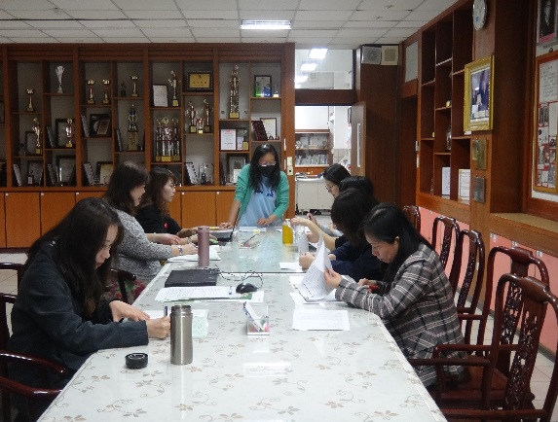 | 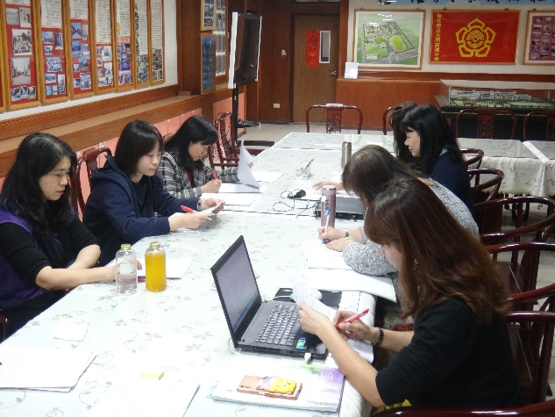
感謝怡君組長來傳達本學期重要行事。 | 大家一起研讀會議資料。
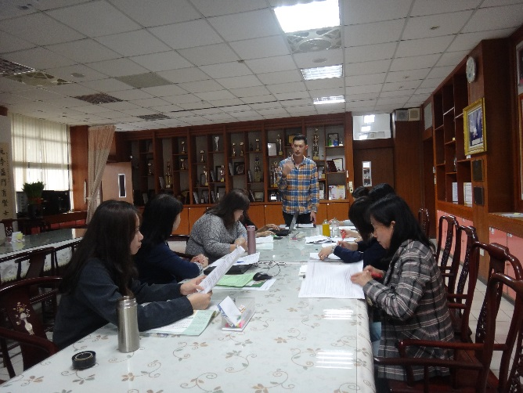 | 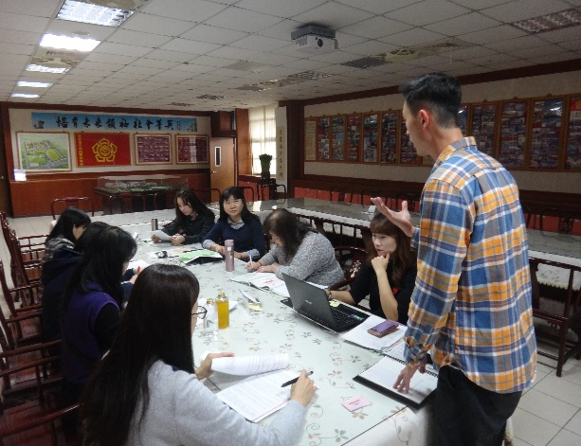
感謝毓聖組長解說科內網頁檢核事項。 | 經過詳細說明，大家都清楚了。

